第３章　江戸川区の現況

１　人口の推移

江戸川区の総人口は、平成25年(2013年)以降、増加傾向で推移しています。平成29年(2017年)10月1日現在の総人口は、695,403人となっています。

構成比では、0～17歳と18～39歳の総人口に占める割合が減少傾向にある一方で、65歳以上の割合が増加傾向にあり、高齢化が進んでいます。

＜江戸川区の総人口の推移＞

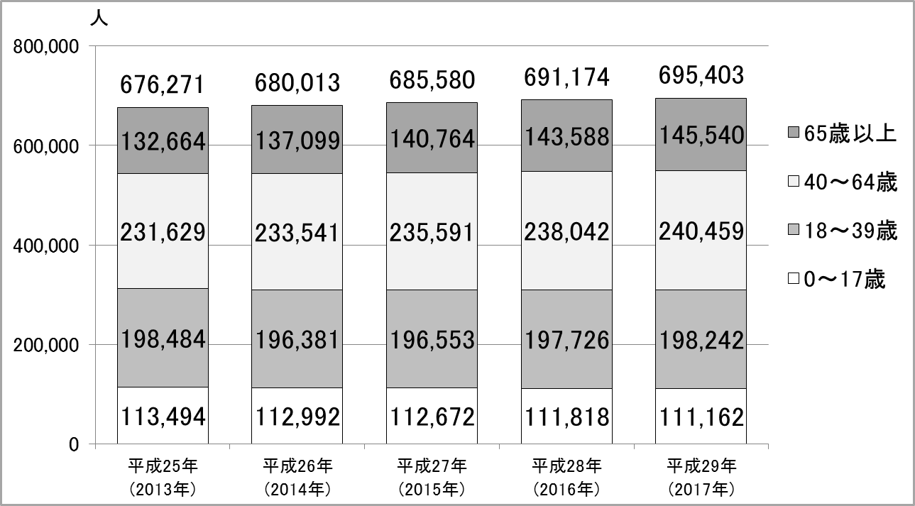

（各年10月１日現在）

|  |  |  |  |  |  |  |
| --- | --- | --- | --- | --- | --- | --- |
|  |  | 平成25年  (2013年) | 平成26年  (2014年) | 平成27年  (2015年) | 平成28年  (2016年) | 平成29年  (2017年) |
| 実数 | 0～17歳 | 113,494 | 112,992 | 112,672 | 111,818 | 111,162 |
| 18～39歳 | 198,484 | 196,381 | 196,553 | 197,726 | 198,242 |
| 40～64歳 | 231,629 | 233,541 | 235,591 | 238,042 | 240,459 |
| 65歳以上 | 132,664 | 137,099 | 140,764 | 143,588 | 145,540 |
| 計 | 676,271 | 680,013 | 685,580 | 691,174 | 695,403 |
| 構成比 | 0～17歳 | 16.8% | 16.6% | 16.4% | 16.2% | 16.0% |
| 18～39歳 | 29.3% | 28.9% | 28.7% | 28.6% | 28.5% |
| 40～64歳 | 34.3% | 34.3% | 34.4% | 34.4% | 34.6% |
| 65歳以上 | 19.6% | 20.2% | 20.5% | 20.8% | 20.9% |

※住民基本台帳登録者（外国人含む）

２　障害者手帳所持者数の推移

（１）障害者手帳所持者数（３障害）の推移

　障害者手帳の所持者数は、特に愛の手帳及び精神障害者保健福祉手帳は、毎年増加しています。さらに、平成27年(2015年)以降は精神障害者保健福祉手帳所持者数が愛の手帳所持者数を超えました。

構成比では、身体障害者手帳所持者が約７割を占め、最も多くなっています。

＜障害者手帳所持者数（3障害）の推移＞

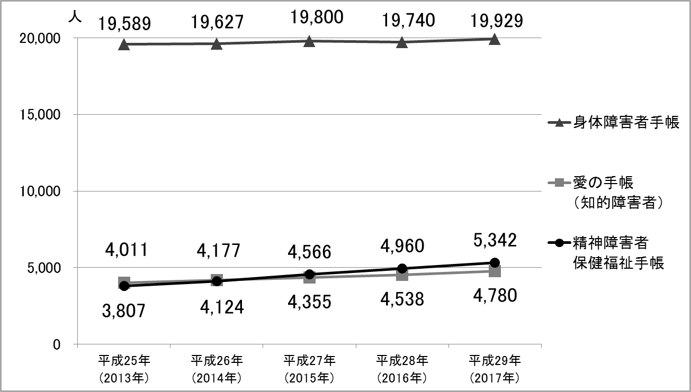

（各年10月１日現在）

|  |  |  |  |  |  |  |  |
| --- | --- | --- | --- | --- | --- | --- | --- |
|  | | | 平成25年  (2013年) | 平成26年  (2014年) | 平成27年  (2015年) | 平成28年  (2016年) | 平成29年  (2017年) |
| 総人口 | | 人口 | 676,271 | 680,013 | 685,580 | 691,174 | 695,403 |
| 対25年比 | 100.0% | 100.6% | 101.4% | 102.2% | 102.8% |
| 手帳所持者割合 | 4.1% | 4.1% | 4.2% | 4.2% | 4.3% |
| 障害者手帳所持者 | | 所持者数 | 27,407 | 27,928 | 28,721 | 29,238 | 30,051 |
| 対25年比 | 100.0% | 101.9% | 104.8% | 106.7% | 109.6% |
|  | 身体障害者手帳 | 所持者数 | 19,589 | 19,627 | 19,800 | 19,740 | 19,929 |
|  | 対25年比 | 100.0% | 100.2% | 101.1% | 100.8% | 101.7% |
|  | 構成比 | 71.5% | 70.3% | 68.9% | 67.5% | 66.3% |
|  | 愛の手帳 （知的障害者） | 所持者数 | 4,011 | 4,177 | 4,355 | 4,538 | 4,780 |
|  | 対25年比 | 100.0% | 104.1% | 108.6% | 113.1% | 119.2% |
|  | 構成比 | 14.6% | 15.0% | 15.2% | 15.5% | 15.9% |
|  | 精神障害者 保健福祉手帳 | 所持者数 | 3,807 | 4,124 | 4,566 | 4,960 | 5,342 |
|  | 対25年比 | 100.0% | 108.3% | 119.9% | 130.3% | 140.3% |
|  | 構成比 | 13.9% | 14.7% | 15.9% | 17.0% | 17.8% |

（２）身体障害者手帳所持者数の推移

①　年齢区分別

　　身体障害者手帳所持者数は、平成25年(2013年)以降、５年間では増加しており、平成29年(2017年)10月1日現在19,929人となっています。65歳以上の割合が増加しており、高齢化が進んでいます。

＜年齢区分別　身体障害者手帳所持者数＞

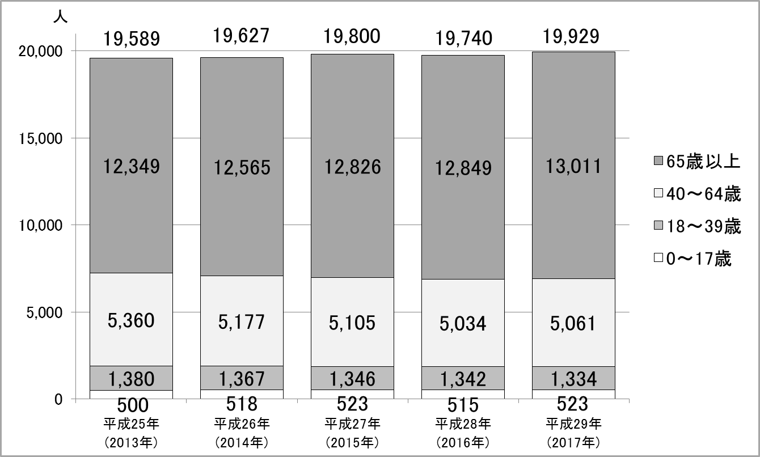

（各年10月１日現在）

|  |  |  |  |  |  |  |
| --- | --- | --- | --- | --- | --- | --- |
|  | | 平成25年  (2013年) | 平成26年  (2014年) | 平成27年  (2015年) | 平成28年  (2016年) | 平成29年  (2017年) |
| 実数 | 0～17歳 | 500 | 518 | 523 | 515 | 523 |
| 18～39歳 | 1,380 | 1,367 | 1,346 | 1,342 | 1,334 |
| 40～64歳 | 5,360 | 5,177 | 5,105 | 5,034 | 5,061 |
| 65歳以上 | 12,349 | 12,565 | 12,826 | 12,849 | 13,011 |
| 計 | 19,589 | 19,627 | 19,800 | 19,740 | 19,929 |
| 構成比 | 0～17歳 | 2.6% | 2.6% | 2.6% | 2.6% | 2.6% |
| 18～39歳 | 7.0% | 7.0% | 6.8% | 6.8% | 6.7% |
| 40～64歳 | 27.4% | 26.4% | 25.8% | 25.5% | 25.4% |
| 65歳以上 | 63.0% | 64.0% | 64.8% | 65.1% | 65.3% |

参考　身体障害者手帳

身体障害者手帳は、身体障害者福祉法に定める障害程度に該当すると認められた方に

交付されるもので、各種の福祉サービスを受けるために必要となるものです。

　障害の程度により、1級（重度）から6級（軽度）までの区分があります。

②　対人口割合

　　平成29年(2017年)10月1日現在の対人口割合では、区の総人口に占める割合は2.87％となっています。

年齢４区分別の対人口割合では、0～17歳区分で増加傾向で推移しています。

＜対人口割合（年齢4区分別）＞

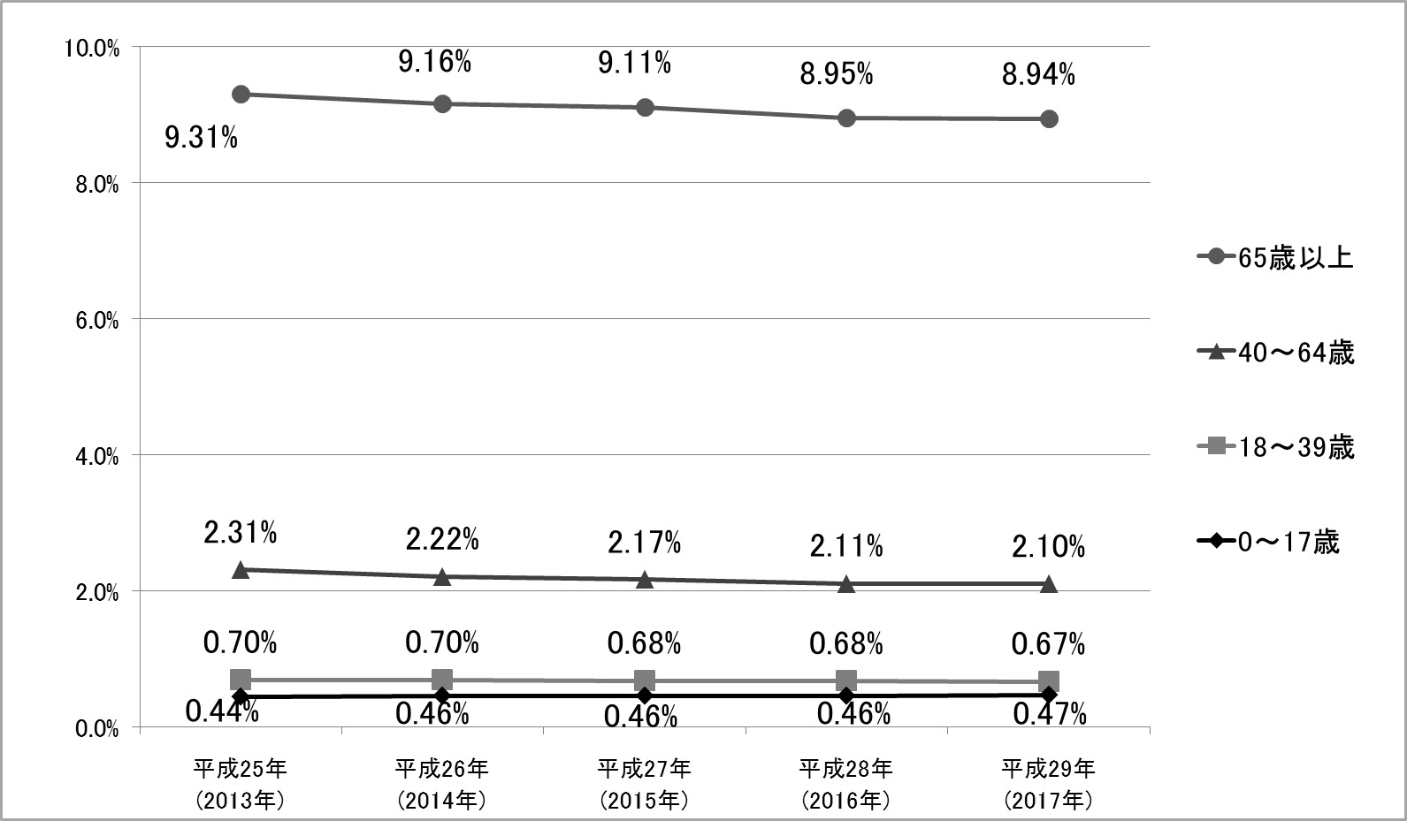

（各年10月１日現在）

|  |  |  |  |  |  |
| --- | --- | --- | --- | --- | --- |
|  | 平成25年  (2013年) | 平成26年  (2014年) | 平成27年  (2015年) | 平成28年  (2016年) | 平成29年  (2017年) |
| 0～17歳 | 0.44% | 0.46% | 0.46% | 0.46% | 0.47% |
| 18～39歳 | 0.70% | 0.70% | 0.68% | 0.68% | 0.67% |
| 40～64歳 | 2.31% | 2.22% | 2.17% | 2.11% | 2.10% |
| 65歳以上 | 9.31% | 9.16% | 9.11% | 8.95% | 8.94% |
| 全体 | 2.90% | 2.89% | 2.89% | 2.86% | 2.87% |

　③　障害部位別

　　障害部位別では、肢体不自由は減少しており、内部障害は増加で推移しています。

　　構成比では、肢体不自由が約半数を占め、続いて、内部障害が約３割となっており、両障害を合わせると全体の８割以上を占めています。

＜障害部位別　身体障害者手帳所持者数＞

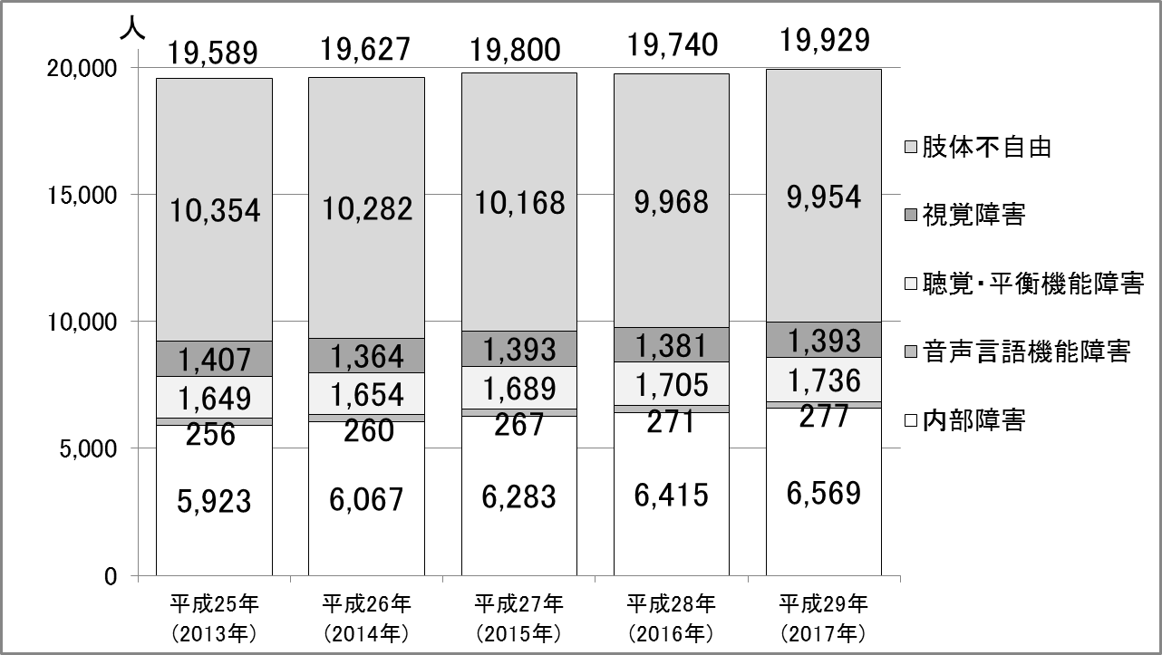

（各年10月１日現在）

|  |  |  |  |  |  |  |
| --- | --- | --- | --- | --- | --- | --- |
|  | | 平成25年  (2013年) | 平成26年  (2014年) | 平成27年  (2015年) | 平成28年  (2016年) | 平成29年  (2017年) |
| 全体 | 所持者数 | 19,589 | 19,627 | 19,800 | 19,740 | 19,929 |
| 対25年比 | 100.0% | 100.2% | 101.1% | 100.8% | 101.7% |
| 肢体不自由 | 所持者数 | 10,354 | 10,282 | 10,168 | 9,968 | 9,954 |
| 対25年比 | 100.0% | 99.3% | 98.2% | 96.3% | 96.1% |
| 構成比 | 52.9% | 52.4% | 51.4% | 50.5% | 49.9% |
| 視覚障害 | 所持者数 | 1,407 | 1,364 | 1,393 | 1,381 | 1,393 |
| 対25年比 | 100.0% | 96.9% | 99.0% | 98.2% | 99.0% |
| 構成比 | 7.2% | 7.0% | 7.0% | 7.0% | 7.0% |
| 聴覚・平衡 機能障害 | 所持者数 | 1,649 | 1,654 | 1,689 | 1,705 | 1,736 |
| 対25年比 | 100.0% | 100.3% | 102.4% | 103.4% | 105.3% |
| 構成比 | 8.4% | 8.4% | 8.5% | 8.6% | 8.7% |
| 音声言語 機能障害 | 所持者数 | 256 | 260 | 267 | 271 | 277 |
| 対25年比 | 100.0% | 101.6% | 104.3% | 105.9% | 108.2% |
| 構成比 | 1.3% | 1.3% | 1.4% | 1.4% | 1.4% |
| 内部障害 | 所持者数 | 5,923 | 6,067 | 6,283 | 6,415 | 6,569 |
| 対25年比 | 100.0% | 102.4% | 106.1% | 108.3% | 110.9% |
| 構成比 | 30.2% | 30.9% | 31.7% | 32.5% | 33.0% |

　④　等級別

　　等級別では、１級の増加の割合が大きくなっています。

構成比では、１級の割合が増加で推移しています。

＜等級別　身体障害者手帳所持者数＞

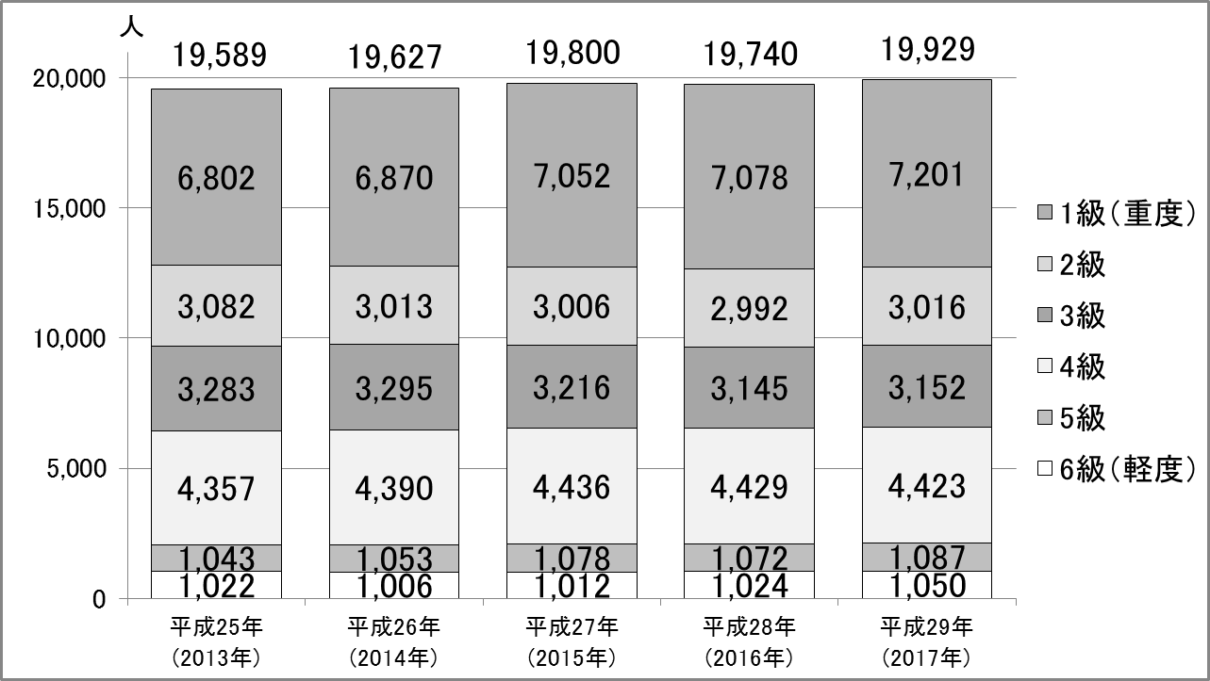

（各年10月１日現在）

|  |  |  |  |  |  |  |
| --- | --- | --- | --- | --- | --- | --- |
|  | | 平成25年  (2013年) | 平成26年  (2014年) | 平成27年  (2015年) | 平成28年  (2016年) | 平成29年  (2017年) |
| 全体 | 所持者数 | 19,589 | 19,627 | 19,800 | 19,740 | 19,929 |
| 対25年比 | 100.0% | 100.2% | 101.1% | 100.8% | 101.7% |
| 1級 （重度） | 所持者数 | 6,802 | 6,870 | 7,052 | 7,078 | 7,201 |
| 対25年比 | 100.0% | 101.0% | 103.7% | 104.1% | 105.9% |
| 構成比 | 34.7% | 35.0% | 35.6% | 35.9% | 36.1% |
| 2級 | 所持者数 | 3,082 | 3,013 | 3,006 | 2,992 | 3,016 |
| 対25年比 | 100.0% | 97.8% | 97.5% | 97.1% | 97.9% |
| 構成比 | 15.7% | 15.3% | 15.2% | 15.2% | 15.1% |
| 3級 | 所持者数 | 3,283 | 3,295 | 3,216 | 3,145 | 3,152 |
| 対25年比 | 100.0% | 100.4% | 98.0% | 95.8% | 96.0% |
| 構成比 | 16.8% | 16.8% | 16.2% | 15.9% | 15.8% |
| 4級 | 所持者数 | 4,357 | 4,390 | 4,436 | 4,429 | 4,423 |
| 対25年比 | 100.0% | 100.8% | 101.8% | 101.7% | 101.5% |
| 構成比 | 22.3% | 22.4% | 22.4% | 22.4% | 22.2% |
| 5級 | 所持者数 | 1,043 | 1,053 | 1,078 | 1,072 | 1,087 |
| 対25年比 | 100.0% | 101.0% | 103.4% | 102.8% | 104.2% |
| 構成比 | 5.3% | 5.4% | 5.5% | 5.4% | 5.5% |
| 6級 （軽度） | 所持者数 | 1,022 | 1,006 | 1,012 | 1,024 | 1,050 |
| 対25年比 | 100.0% | 98.4% | 99.0% | 100.2% | 102.7% |
| 構成比 | 5.2% | 5.1% | 5.1% | 5.2% | 5.3% |

（３）愛の手帳所持者数の推移

　①　年齢区分別

愛の手帳所持者数は、毎年増加しており、平成29年(2017年)10月1日現在4,780人となっています。18～39歳の割合が約４割を占め、最も多くなっています。

＜年齢区分別　愛の手帳所持者数＞

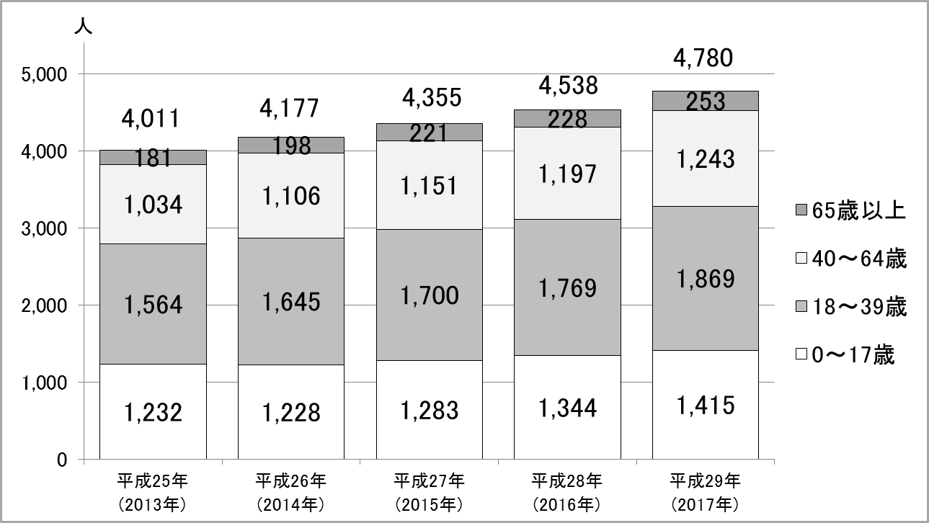

（各年10月１日現在）

|  |  |  |  |  |  |  |
| --- | --- | --- | --- | --- | --- | --- |
|  | | 平成25年  (2013年) | 平成26年  (2014年) | 平成27年  (2015年) | 平成28年  (2016年) | 平成29年  (2017年) |
| 実数 | 0～17歳 | 1,232 | 1,228 | 1,283 | 1,344 | 1,415 |
| 18～39歳 | 1,564 | 1,645 | 1,700 | 1,769 | 1,869 |
| 40～64歳 | 1,034 | 1,106 | 1,151 | 1,197 | 1,243 |
| 65歳以上 | 181 | 198 | 221 | 228 | 253 |
| 計 | 4,011 | 4,177 | 4,355 | 4,538 | 4,780 |
| 構成比 | 0～17歳 | 30.7% | 29.4% | 29.5% | 29.6% | 29.6% |
| 18～39歳 | 39.0% | 39.4% | 39.0% | 39.0% | 39.1% |
| 40～64歳 | 25.8% | 26.5% | 26.4% | 26.4% | 26.0% |
| 65歳以上 | 4.5% | 4.7% | 5.1% | 5.0% | 5.3% |

参考　愛の手帳

愛の手帳は、児童相談所または東京都心身障害者福祉センターにおいて知的障害者であると判定された方に交付されるもので、各種の福祉サービスを受けるために必要となるものです。国の制度として療育手帳があり、「愛の手帳」はこの制度の適用を受けています。

障害の程度により、1度（最重度）から4度（軽度）までの区分があります。

　②　対人口割合

平成29年(2017年)10月１日現在の対人口割合では、区の総人口に占める割合は0.69％となっています。

年齢４区分別の対人口割合では、65歳以上は、ほぼ横ばいですが、それ以外の年齢区分は、増加傾向で推移しています。特に0～17歳と18～39歳では、他の年齢区分に比べて割合が大きく増加しています。

＜対人口割合（年齢4区分別）＞

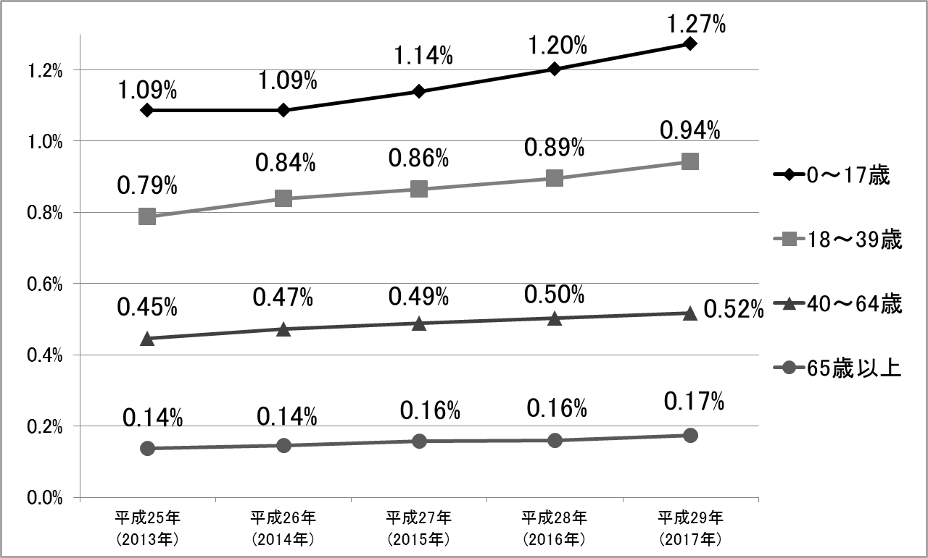

（各年10月１日現在）

|  |  |  |  |  |  |
| --- | --- | --- | --- | --- | --- |
|  | 平成25年  (2013年) | 平成26年  (2014年) | 平成27年  (2015年) | 平成28年  (2016年) | 平成29年  (2017年) |
| 0～17歳 | 1.09% | 1.09% | 1.14% | 1.20% | 1.27% |
| 18～39歳 | 0.79% | 0.84% | 0.86% | 0.89% | 0.94% |
| 40～64歳 | 0.45% | 0.47% | 0.49% | 0.50% | 0.52% |
| 65歳以上 | 0.14% | 0.14% | 0.16% | 0.16% | 0.17% |
| 全体 | 0.59% | 0.61% | 0.64% | 0.66% | 0.69% |

　③　等級別

　　等級別では、すべての等級において増加傾向となっています。

構成比では、特に４度（軽度）の割合が増加しています。

＜等級別　愛の手帳所持者数＞

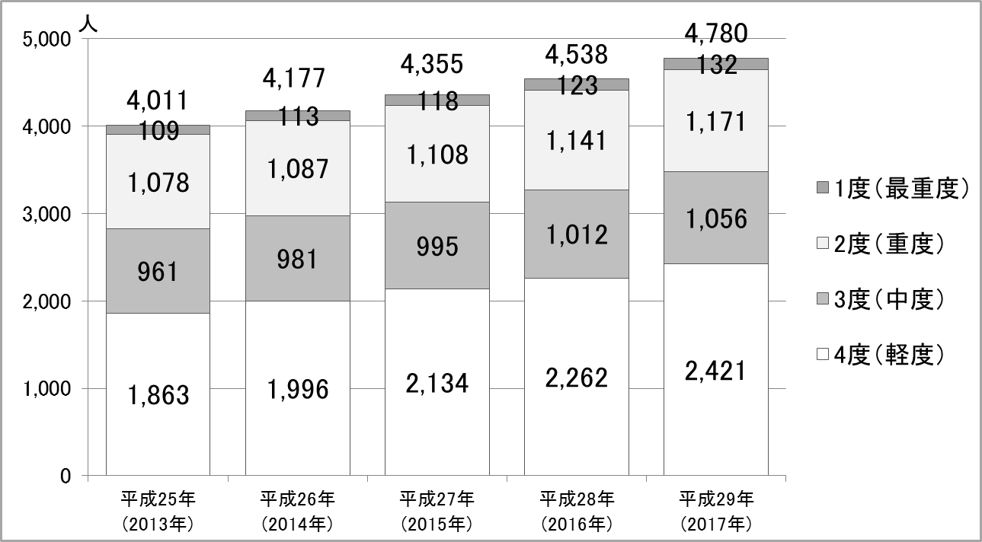

（各年10月１日現在）

|  |  |  |  |  |  |  |
| --- | --- | --- | --- | --- | --- | --- |
|  | | 平成25年  (2013年) | 平成26年  (2014年) | 平成27年  (2015年) | 平成28年  (2016年) | 平成29年  (2017年) |
| 全体 | 所持者数 | 4,011 | 4,177 | 4,355 | 4,538 | 4,780 |
| 対25年比 | 100.0% | 104.1% | 108.6% | 113.1% | 119.2% |
| 1度 （最重度） | 所持者数 | 109 | 113 | 118 | 123 | 132 |
| 対25年比 | 100.0% | 103.7% | 108.3% | 112.8% | 121.1% |
| 構成比 | 2.7% | 2.7% | 2.7% | 2.7% | 2.8% |
| 2度 （重度） | 所持者数 | 1,078 | 1,087 | 1,108 | 1,141 | 1,171 |
| 対25年比 | 100.0% | 100.8% | 102.8% | 105.8% | 108.6% |
| 構成比 | 26.9% | 26.0% | 25.4% | 25.1% | 24.5% |
| 3度 （中度） | 所持者数 | 961 | 981 | 995 | 1,012 | 1,056 |
| 対25年比 | 100.0% | 102.1% | 103.5% | 105.3% | 109.9% |
| 構成比 | 24.0% | 23.5% | 22.8% | 22.3% | 22.1% |
| 4度 （軽度） | 所持者数 | 1,863 | 1,996 | 2,134 | 2,262 | 2,421 |
| 対25年比 | 100.0% | 107.1% | 114.5% | 121.4% | 130.0% |
| 構成比 | 46.4% | 47.8% | 49.0% | 49.8% | 50.6% |

（４）精神障害者保健福祉手帳所持者数等の推移

①　全体の推移

精神障害者保健福祉手帳所持者数は、毎年増加しています。平成29年(2017年)10月１日現在5,342人となっています。

自立支援医療（精神通院医療）の受給者数は、増加傾向で推移しています。

＜精神障害者保健福祉手帳所持者数及び自立支援医療（精神通院医療）受給者数＞

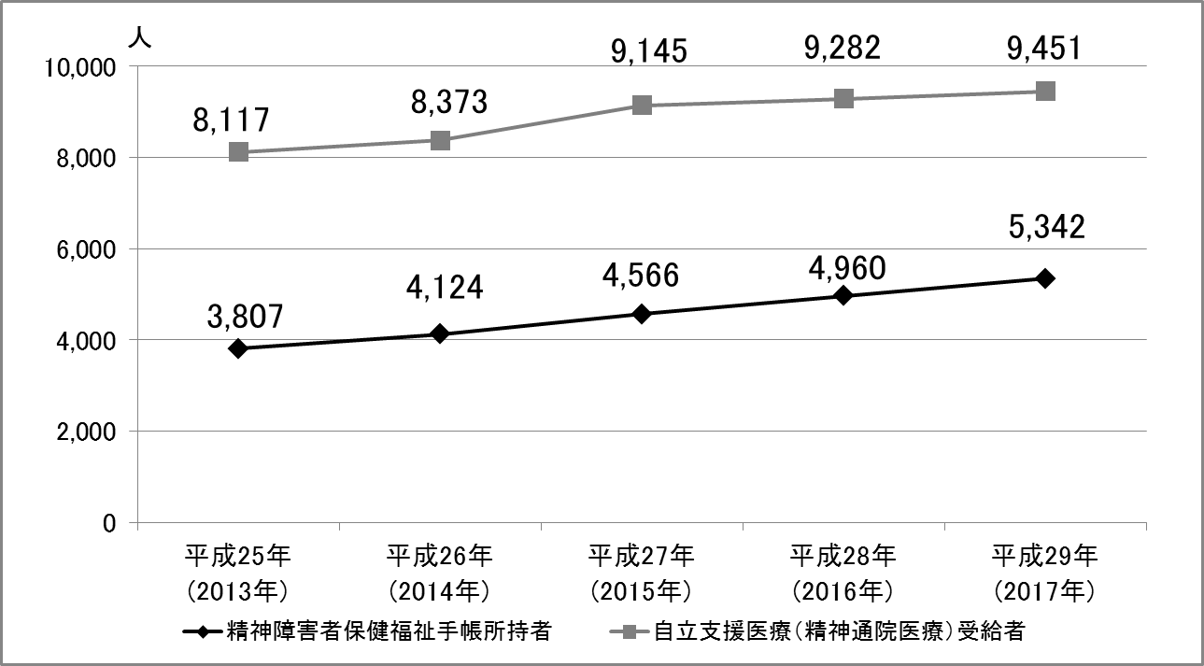

（各年10月１日現在）

|  |  |  |  |  |  |
| --- | --- | --- | --- | --- | --- |
|  | 平成25年  (2013年) | 平成26年  (2014年) | 平成27年  (2015年) | 平成28年  (2016年) | 平成29年  (2017年) |
| 精神障害者保健福祉手帳所持者 | 3,807 | 4,124 | 4,566 | 4,960 | 5,342 |
| 自立支援医療（精神通院医療）受給者 | 8,117 | 8,373 | 9,145 | 9,282 | 9,451 |

参考　精神障害者保健福祉手帳

精神障害者保健福祉手帳は、精神障害のため、長期にわたり日常生活または社会生活への制約がある方を対象として、一定の精神障害の状態にあることを証明する手段として交付されます。障害の程度により、1級（重度）から3級（軽度）までの区分があります。

手帳の取得により、障害の種別と程度に応じたサービスを利用できるようになります。

参考　自立支援医療（精神通院医療）受給者

自立支援医療（精神通院医療）受給者とは、自立支援医療制度による「自立支援医療受給者証（精神通院）」の交付を受けている方です。これは、精神疾患を有し、通院による精神医療を継続的に要する程度の病状にある方の通院医療費の負担軽減を図るものです。

　②　年齢区分別

　　年齢区分別では、全ての年齢区分において、増加傾向で推移しています。40～59歳が約半数を占めています。

＜年齢区分別　精神障害者保健福祉手帳所持者数＞

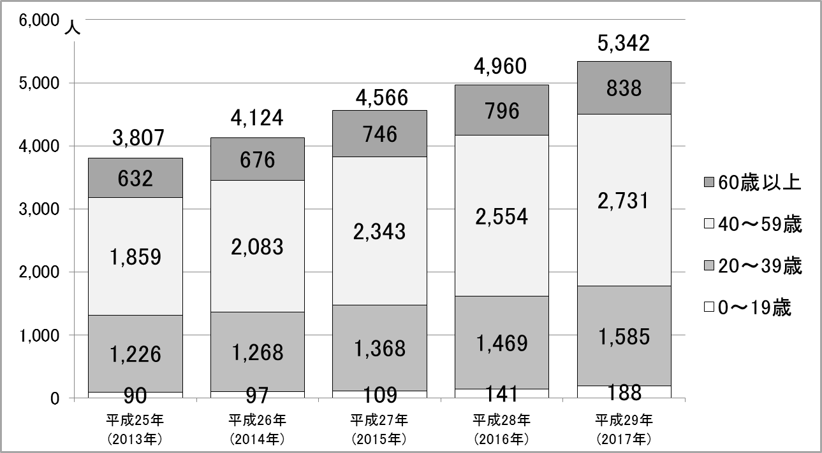

（各年10月１日現在）

|  |  |  |  |  |  |  |
| --- | --- | --- | --- | --- | --- | --- |
|  | | 平成25年  (2013年) | 平成26年  (2014年) | 平成27年  (2015年) | 平成28年  (2016年) | 平成29年  (2017年) |
| 実数 | 0～19歳 | 90 | 97 | 109 | 141 | 188 |
| 20～39歳 | 1,226 | 1,268 | 1,368 | 1,469 | 1,585 |
| 40～59歳 | 1,859 | 2,083 | 2,343 | 2,554 | 2,731 |
| 60歳以上 | 632 | 676 | 746 | 796 | 838 |
| 計 | 3,807 | 4,124 | 4,566 | 4,960 | 5,342 |
| 構成比 | 0～19歳 | 2.4% | 2.4% | 2.4% | 2.8% | 3.5% |
| 20～39歳 | 32.2% | 30.7% | 30.0% | 29.6% | 29.7% |
| 40～59歳 | 48.8% | 50.5% | 51.3% | 51.5% | 51.1% |
| 60歳以上 | 16.6% | 16.4% | 16.3% | 16.1% | 15.7% |

　③　等級別

　　等級別では、２級が約半数を占め、最も多くなっています。続いて、３級が約４割を占めています。

＜等級別　精神障害者保健福祉手帳所持者数＞

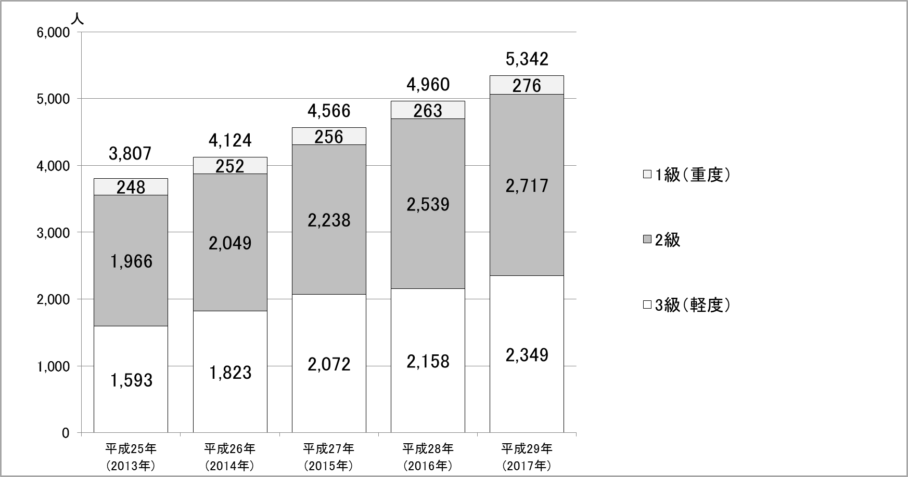

（各年10月１日現在）

|  |  |  |  |  |  |  |
| --- | --- | --- | --- | --- | --- | --- |
|  | | 平成25年  (2013年) | 平成26年  (2014年) | 平成27年  (2015年) | 平成28年  (2016年) | 平成29年  (2017年) |
| 全体 | 所持者数 | 3,807 | 4,124 | 4,566 | 4,960 | 5,342 |
| 対25年比 | 100.0% | 108.3% | 119.9% | 130.3% | 140.3% |
| 1級 （重度） | 所持者数 | 248 | 252 | 256 | 263 | 276 |
| 対25年比 | 100.0% | 101.6% | 103.2% | 106.0% | 111.3% |
| 構成比 | 6.5% | 6.1% | 5.6% | 5.3% | 5.2% |
| 2級 | 所持者数 | 1,966 | 2,049 | 2,238 | 2,539 | 2,717 |
| 対25年比 | 100.0% | 104.2% | 113.8% | 129.1% | 138.2% |
| 構成比 | 51.6% | 49.7% | 49.0% | 51.2% | 50.8% |
| 3級 （軽度） | 所持者数 | 1,593 | 1,823 | 2,072 | 2,158 | 2,349 |
| 対25年比 | 100.0% | 114.4% | 130.1% | 135.5% | 147.5% |
| 構成比 | 41.9% | 44.2% | 45.4% | 43.5% | 44.0% |

（５）障害支援区分認定者数の推移

障害支援区分の認定者数は、毎年増加しており、障害別では、知的障害者の割合が最も多くなっています。また、難病等の患者については、障害者総合支援法の施行により、障害者の範囲に追加されたことから、平成25年度(2013年度)より区分の認定が行われています。

＜障害支援区分　認定者数＞

（各年10月1日現在）



参考　障害支援区分

障害者総合支援法のサービスを利用するには、「障害支援区分」の認定を行う必要があります。障害支援区分は、支援の度合いを示し、区分1（低い）から区分6（高い）に分類されます。この結果によって、サービス利用の給付要件等が決まります。

３　障害のある方の実雇用率の推移

ハローワーク木場管轄（江戸川区及び江東区）での平成25年(2013年)以降の民間企業における実雇用率は、年々上昇しています。平成29年(2017年)時点の実雇用率は1.89％となっており、全国の1.97％より低くなっていますが、東京都の1.88％を上回っています。

なお、全国、東京都、ハローワーク木場管轄のいずれにおいても、平成29年(2017年)時点では、法定雇用率の2.0％には達していません。

＜民間企業における障害のある方の実雇用率の推移＞

（各年６月１日現在）

＜法定雇用率＞

|  |  |  |
| --- | --- | --- |
| 対象となる法人等 | 法定雇用率 | |
| 30年(2018年)  ３月まで | 30年(2018年)４月より  [33年(2020年)４月までに] |
| 民間企業（従業員数50→45.5人以上規模） | 2.0％ | 2.2％[2.3％] |
| 国、地方公共団体 | 2.3％ | 2.5％[2.6％] |
| 都道府県等の教育委員会 | 2.2％ | 2.4％[2.5％] |

※障害者雇用促進法の改正により平成30年(2018年)４月1日から精神障害者の雇用が義務化され、雇用率の算定基礎に精神障害者を加えることとなり、法定雇用率が引き上げとなります。激変緩和のため、当分の間段階的に引き上げることとなります。

※民間企業の範囲が、平成30年(2018年)４月1日から従業員数50人以上から45.5人以上に変わります。